1 设 为圆域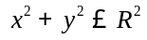，求而重积分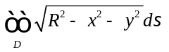。
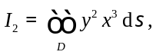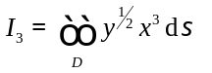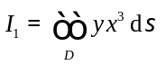2 利用而重积分求半径为a的球的表面积。
3 设D 是第二象限的一个有界闭域 , 且 0 < y <1, 则
的大小顺序为 ( )
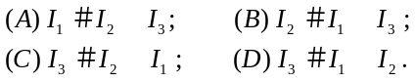

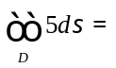
4 设 为D的面积，则
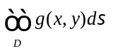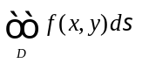
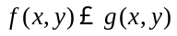5 若在D上 ，则

6 求位于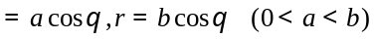之的均匀薄片的质心
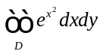
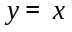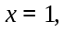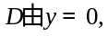7. 求 围成
- 改变积分 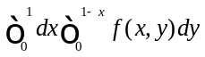的次序为
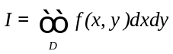
9 将二重积分 化成二次积分 D: x + y =1 , x – y = 1，x = 0 所围
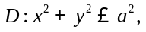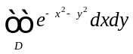
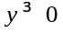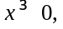10 求 ,其中
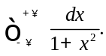
- 计算广义积分

12 广义积分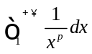当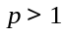时收敛，当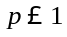时发散.
13. 计算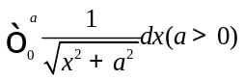
14定积分的定义为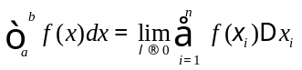，以下哪些任意性是错误的？( )
A随然要求当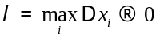时，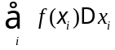的极限存在且有限，但极限值仍是任意的。
B积分区间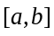所分成的分数是任意的。
C对给定的份数，如何将分成份的分法也是任意的，即除区间端点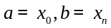外，各个分点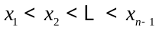的取法是任意的。
D对指定的一组分点，各个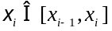的取法也是任意的。
15 计算由两条抛物线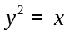和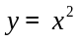所围成的图形的面积.
16 求摆线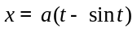，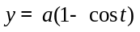的一拱与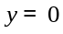所围成的图形分别绕轴、轴旋转构成旋转体的体积.
17求曲线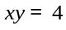，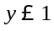，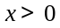所围成的图形绕轴旋转构成旋转体的体积.

